**INSTITUT TEKNOLOGI BANDUNG**

**PROGRAM STUDI TEKNIK ELEKTRO**

Jalan Ganesha No. 10 Gedung Labtek V Lantai 2 🕿 (022)2508135-36, 🖷 (022)250 0940

Bandung 40132

**Dokumentasi Produk Tugas Akhir**

Lembar Sampul Dokumen

|  |  |  |
| --- | --- | --- |
| Judul Dokumen | TUGAS AKHIR TEKNIK ELEKTRO:  *Judul tugas akhir: Sistem yang Dapat Mengidentifikasi Tingkat Keamanan Tempat Tinggal Berdasarkan Analisis Kebiasaan* | |
|  |  | |
| Jenis Dokumen | PROPOSAL | |
|  | Catatan: Dokumen ini dikendalikan penyebarannya oleh Prodi Teknik Elektro ITB | |
| Nomor Dokumen | B100-TA1819.01.003 | |
|  |  | |
| Nomor Revisi | 07 | |
|  |  | |
| Nama File | B100-2018-2019-07.docx | |
|  |  | |
| Tanggal Penerbitan | 19 Agustus 2019 | |
|  |  | |
| Unit Penerbit | Prodi Teknik Elektro – ITB | |
|  |  | |
| Jumlah Halaman | 23 | (termasuk lembar sampul ini) |

|  |  |  |  |  |  |  |  |
| --- | --- | --- | --- | --- | --- | --- | --- |
| Data Pengusul | | | | | | | |
| Pengusul | Nama | William Chandra | | | Jabatan | | Mahasiswa |
|  | Tanggal | Agustus 2019 | | | Tanda Tangan | |  |
|  | Nama | Rian Fahadi | | | Jabatan | | Mahasiswa |
|  | Tanggal | Agustus 2019 | | | Tanda Tangan | |  |
|  | Nama | Dafa Faris Muhammad | | | Jabatan | | Mahasiswa |
|  | Tanggal | Agustus 2019 | | | Tanda Tangan | |  |
| Pembimbing | Nama | Dr. Reza Darmakusuma ST.,MT | | | Tanda Tangan | | Dosen pembimbing 1 |
|  | Tanggal  Nama  Tanggal | Agustus 2019  Dr.Ir. Aciek Ida Wuryandari, MT.  Agustus 2019 | | | Tanda Tangan | | Dosen pembimbing 2 |
| Lembaga | | |  | |  | |  |
| Program Studi Teknik Elektro  Sekolah Teknik Elektro dan Informatika  Institut Teknologi Bandung | | | | | | | |
| Alamat | | |  | |  | |  |
| Labtek V, Lantai 2, Jalan Ganesha no. 10, Bandung | | | | | | | |
| Telepon : +62 22 250 2260 | | | | Faks : +62 22 253 4222 | | Email:stei@stei.itb.ac.id | |

# DAFTAR ISI

DAFTAR ISI 3

Catatan Sejarah Perbaikan Dokumen 4

Proposal Proyek Sistem yang Dapat Mengidentifikasi Tingkat Keamanan Tempat Tinggal Berdasarkan Analisis Kebiasaan 5

1 Pengantar 5

1.1 Ringkasan Isi Dokumen 5

1.2 Tujuan Penulisan dan Aplikasi/Kegunaan Dokumen 5

1.3 Referensi 5

1.4 Daftar Singkatan 6

2 Proposal 6

2.1 Masalah 6

2.1.1 Latar belakang masalah 6

2.1.2 Informasi pendukung 7

2.1.3 Analisis Umum 8

2.1.4 Kebutuhan yang harus dipenuhi 10

2.2 Tujuan 10

2.2.1 Karakteristik Produk 10

2.2.2 Solusi 11

2.2.3 Deskripsi Solusi Terpilih 13

2.3 Perencanaan Pasar 13

2.3.1 Perkiraan Biaya 13

2.3.2 Analisa Finansial 14

2.3.3 Skenario Pemanfaatan Produk 15

2.3.4 Skenario Pengembangan Produksi dan Pemasaran 16

2.4 Kesimpulan dan Ringkasan 17

3 Lampiran 18

# Catatan Sejarah Perbaikan Dokumen

|  |  |
| --- | --- |
| Versi, Tgl, Oleh | Perbaikan |
| 02, 14-09-18, Anggota | Menspesifikkan masalah, menambahkan batasan, memperbaiki alternatif solusi, menyederhanakan fitur dasar, memperbaiki skenario, serta memperbaiki struktur kalimat. |
| 03, 15-09-18, Anggota | Memperbaiki alternatif solusi. |
| 04, 20-09-18, Anggota | Memperbaiki masalah, memperbaiki catatan perbaikan, dan memperjelas penilaian dalam matriks alternatif solusi. |
| 05, 28-12-18, Anggota | Mengubah perencanaan pasar untuk jumlah kamera sebanyak empat, menambah dan memperjelas banyak hal mengenai skenario penggunaan produk. |
| 06, 09-06-19, Anggota | Memperbaiki produk pada perkiraan biaya |
| 07, 27-07-19, Anggota | Memperbaiki definisi-definisi dan batasan produk |

# Proposal Proyek Sistem yang Dapat Mengidentifikasi Tingkat Keamanan Tempat Tinggal Berdasarkan Analisis Kebiasaan

# Pengantar

## Ringkasan Isi Dokumen

Dokumen ini berisikan ide dasar terhadap permasalahan beserta solusi yang melatarbelakangi proyek “Sistem yang Dapat Mengidentifikasi Tingkat Keamanan Tempat Tinggal Berdasarkan Analisis Kebiasaan”. Terdapat bab pengantar serta bab proposal yang akan membahas dua buah sisi yang berbeda, dokumen serta proyek berturut-turut.

Bab pengantar akan membahas keseluruhan aspek mengenai dokumen ini sendiri yang dibagi dalam ringkasan, tujuan penulisan, aplikasi/kegunaan, referensi, serta daftar singkatan. Sedangkan bab proposal akan membahas topik yang lebih merujuk pada ide-ide serta latar belakang proyek. Lebih spesifiknya antara lain latar belakang, aspek yang dikaji, tujuan, alternatif solusi, perencanaan pasar, serta kesimpulan.

## Tujuan Penulisan dan Aplikasi/Kegunaan Dokumen

Tujuan penulisan dokumen ini adalah sebagai berikut:

* Sebagai dokumentasi yang mengawali pembuatan proyek “Sistem yang Dapat Mengidentifikasi Tingkat Keamanan Tempat Tinggal Berdasarkan Analisis Kebiasaan”.
* Sebagai penjabaran masalah, tujuan, serta perencanaan pasar dalam proyek “Sistem yang Dapat Mengidentifikasi Tingkat Keamanan Tempat Tinggal Berdasarkan Analisis Kebiasaan”.
* Sebagai media pembelajaran dalam merumuskan ide dalam pelaksanaan suatu proyek.

## Referensi

***aa***

|  |  |
| --- | --- |
| [1] | Sub Direktorat Statistik Politik dan Keamanan, Statistik Kriminal 2017, Jakarta: Badan Pusat Statistik, 2017. |
| [2] | “Electronic security market size in the US 2005-2018,” [Online]. Available: https://www.statista.com/statistics/487868/united-states-electronic-security-installation-revenue/. [Diakses 30 08 2018]. |
| [3] | “Robbery,” FBI:UCR, [Online]. Available: https://ucr.fbi.gov/crime-in-the-u.s/2016/crime-in-the-u.s.-2016/topic-pages/robbery. [Diakses 30 Agustus 2018]. |
| [4] | "Explainer: Some of the most dangerous toxins released by e-waste," The Guardian, [Online]. Available: https://www.theguardian.com/environment/2008/may/06/waste.pollution1. [Accessed 14 09 2018]. |
| [5] | “Net Present Value - NPV,” Investopedia, [Online]. Available: https://www.investopedia.com/terms/n/npv.asp. [Diakses 30 08 2018]. |

## Daftar Singkatan

| Singkatan | Arti |
| --- | --- |
| NRE | Non-Recurring Engineering |
| NPV | Net Present Value |
| SBC | Single Board Computer |
| GUI | Graphical User Interface |
| FBI | Federal Bureau of Investigation |
| UCR | Uniform Crime Reporting |
| ROI | Return on Investment |
| PCB | Printed Circuit Board |

# Proposal

## Masalah

Kebutuhan sistem keamanan yang bisa mendeteksi dan mengambil kesimpulan terhadap perilaku yang di luar kebiasaan. Lingkup kerja sistem ada dalam tempat tinggal di mana perilaku keseharian terjadi.

### Latar belakang masalah

Kebutuhan terhadap keamanan merupakan suatu hal yang semakin meningkat setiap waktu. Hal ini berkaitan dengan banyak sekali aspek seperti moral, ketidaksetaraan ekonomi, edukasi, dan lain-lain. Alhasil kebutuhan terhadap suatu sistem keamanan juga ikut meningkat, terlebih lagi seiring semakin meningkatnya kebiasaan suatu tempat tinggal ditinggalkan kosong karena pekerjaan, sekolah, ataupun alasan-alasan lainnya. Beberapa opsi eksternal sementara ini yang bisa mengisi tugas keamanan ini antara lain adalah pekerja keamanan, pembantu rumah tangga, ataupun kamera keamanan.

Sayangnya dengan semakin berkembangnya teknologi, ada pergeseran yang besar dalam ketersediaan pekerja maupun kualitas pekerjaan. Pekerjaan-pekerjaan yang banyak mengandalkan usaha fisik, monoton, ataupun berulang-ulang semakin tidak diminati dan meningkatkan biaya yang diperlukan untuk mempekerjakan seseorang; sehingga pekerja keamanan serta pembantu menjadi pilihan yang berat dalam segi ekonomi. Belum lagi ditambah dengan aspek tingkat kepercayaan para pekerja yang tidak bisa secara pasti ditentukan secara langsung.

Kamera keamanan tidak memiliki kerugian yang dimunculkan pekerja manusia. Hanya saja kamera keamanan pada saat ini umumnya hanya bisa membedakan sebatas ada tidaknya gerakan, suatu parameter yang masih terlalu luas. Sehingga tidak ada aspek pengambil kesimpulan sebagaimana yang bisa dilakukan manusia. Inilah mengapa tidak jarang dalam suatu sistem kamera, ada seseorang yang bertugas memantau layar dan mengambil tindakan yang sesuai. Tentunya opsi tersebut tidaklah mungkin untuk diimplementasikan dalam skala tempat tinggal penduduk pada umumnya, atau bahkan untuk perusahaan yang memang tidak berskala besar.

### Informasi pendukung

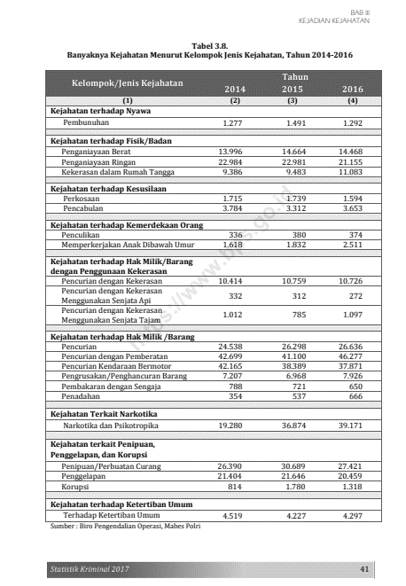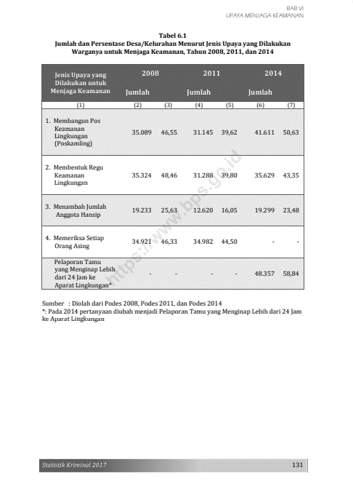

Tabel 2‑1­­ Kiri: Banyaknya kejahatan menurut kelompok jenis kejahatan. Kanan: Jumlah dan persentase desa/kelurahan menurut jenis upaya yang dilakukan warganya untuk menjaga keamanan.

Tidak ada kecenderungan yang menurun akan kejahatan yang terjadi pada tahun 2014 sampai 2016 berdasarkan data yang dirilis oleh badan pusat statistik Indonesia. Kejahatan terhadap hak milik/barang merupakan jenis kejahatan yang paling banyak dilakukan setiap tahun. Banyaknya upaya yang dikerahkan masyarakat dalam menjaga keamanan dari tahun 2009 sampai tahun 2014 terlihat bahwa kecenderungannya semakin meningkat [1].

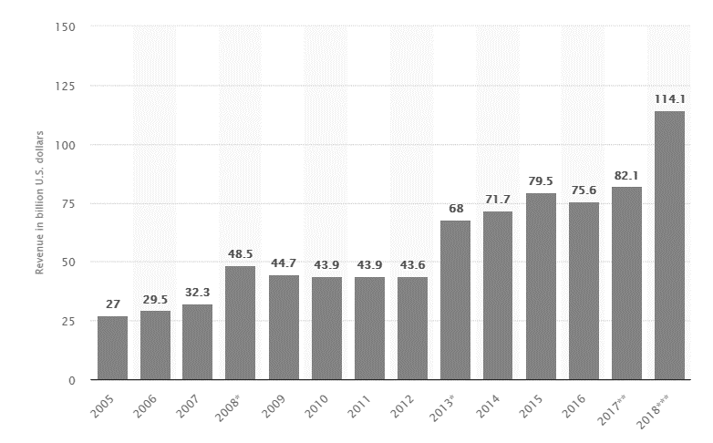

Gambar 2‑1 Pasar elektronik keamanan Amerika Serikat setiap tahunnya

Negara Amerika Serikat memiliki besar pasar elektronik keamanan yang cenderung meningkat setiap tahunnya. Banyaknya permintaan akan sistem keamanan meningkatkan pasar elektronik keamanan [2].

Ada sekitar 332.198 perampokan nasional pada tahun 2016 berdasarkan data dari FBI:UCR. Perkiraan jumlah perampokan meningkat 1,2 persen dari perkiraan 2015, tetapi turun 6,4 persen dari estimasi 2012. Perkiraan 2016 turun 25,7 persen dari estimasi 2007. Terlihat bahwa jumlah perampokan menurun setiap tahunnya di negara maju walaupun masih banyak [3].

### Analisis Umum

Proyek ini menawarkan produk yang dapat meningkatkan keamanan sebuah rumah milik seseorang. Apabila ditinjau dari aspek ekonomi, produk yang akan dibuat dapat meningkatkan keamanan melalui investasi tetap, akan lebih baik dibandingkan menggunakan jasa *security* yang akan dibayar setiap rentang waktu tertentu. Pengembangan produk ini juga didukung oleh aspek keselamatan, karena berkaitan pada keamanan manusia.

Aspek - aspek lainnya dapat diperoleh melalui analisis SWOT (*Strength, Weakness, Opportunity, Threats*). Sederhananya, SWOT merupakan metode perencanaan untuk mengevaluasi kekuatan (*strength*), kelemahan (*weakness*), peluang (*opportunity*) dan ancaman (*threats*) dalam suatu produk. Adapun hasil dari analisis SWOT adalah sebagai berikut.

|  |  |
| --- | --- |
| Kekuatan (*Strength*) | Kelemahan (*Weakness*) |
| * Mampu mempermudah pengguna dalam pengawasan keamanan perumahan melalui analisis tingkah laku * Mampu bekerja tanpa operator dan dapat menginformasikan suasana rumah kepada pemiliknya secara *real time* | * Butuh waktu yang lama untuk dapat mengidentifikasi seluruh jenis perilaku yang ada * Butuh keputusan pemilik rumah untuk menentukan apakah informasi diterima merupakan *false alarm* atau tidak |

|  |  |
| --- | --- |
| Peluang (*Opportunity*) | Ancaman (*Threats*) |
| * Tindakan kriminal di daerah perumahan tertentu dapat memiliki kemungkinan tinggi, sehingga menyebabkan adanya kebutuhan untuk meningkatkan keamanan rumah. * Adanya kebutuhan keamanan tanpa menggunakan *security* karena biaya total akan semakin tinggi dibandingkan investasi tetap pada produk. | * Adanya saingan dari teknologi luar negeri yang fungsionalitasnya hampir sama namun memiliki harga yang lebih murah (Aspek teknologi) |

#### Aspek Ekonomi

Sistem keamanan yang baik membutuhkan pengawasan yang lebih ketat dan biasanya harus dilakukan secara manual. Pengawasan manual dapat dilakukan oleh pemilik rumah, namun tentu saja akan memakan waktu banyak, sehingga pengawasan keamanan biasanya diserahkan kepada *security*. Sementara, karena proses “automasi” menyebabkan harga sumber daya manusia manual dapat meningkat. Tentu saja untuk peningkatan keamanan, biaya yang harus dikeluarkan oleh pemilik rumah akan dapat meningkat. Karena itu produk didesain untuk menggantikan fungsi dari *security*, dengan memasang kamera pendeteksi keanehan dari objek. Biaya investasi tetap untuk membeli produk diharapkan akan lebih murah dibandingkan menggunakan jasa *security* untuk jangka waktu panjang.

#### Aspek Manufakturabilitas (*manufacturability*)

Proses manufaktur produk ini tidak membutuhkan banyak sumber daya manusia, sehingga dapat meminimalisir biaya produksi produk. Namun, komponen produk yang digunakan berasal dari beberapa perusahaan yang berbeda, sehingga ketersediaan komponen pada perusahaan tertentu akan berpengaruh terhadap biaya yang akan dikeluarkan. Proses manufakturnya sendiri secara modular, yang berarti proses *assembly* tidak begitu kompleks sehingga kecil kemungkinan dibutuhkan proses penyolderan tambahan.

#### Aspek Keberlanjutan (*sustainability*)

Produk ini adalah produk yang akan dibutuhkan pada masa depan untuk meningkatkan tingkat keamanan sebuah rumah. Berdasarkan data tersedia, tingkat kecenderungan kriminal tetap, bahkan dengan peningkatan sistem keamanan, yang berarti keahlian dari kriminal cenderung untuk meningkat seiring waktu. Inilah alasan bahwa produk ini akan dibutuhkan untuk menjaga keamanan berhubung dengan permintaan terhadap produk keamanan meningkat terus setiap tahun [2].

#### Aspek Lingkungan

Produk yang dibuat akan menggunakan PCB seminimal mungkin, sehingga tidak akan ada (bahan yang terbuang/*wasted resources*), karena PCB sendiri merupakan bahan yang beracun yang tidak ramah lingkungan [4]. Selain itu, diinginkan konsumsi daya yang seminimal mungkin, sehingga besar daya yang terpakai tidak berlebihan.

#### Aspek Keandalan (*reliability*)

Produk keamanan ada baiknya dapat kembali bekerja secara normal setelah mengalami gangguan listrik. Oleh karena itu, produk harus dipastikan tidak mengalami kerusakan atau bahkan kegiatannya terputus ketika hal tersebut terjadi. Dengan demikian, produk dapat memastikan data sudah aman tersimpan dan terkirim sebelum akhirnya secara otomatis mematikan sistem sesuai prosedur.

#### Aspek Aksesibilitas (*accessibility*)

Produk yang dibuat adalah produk yang mudah digunakan bahkan bagi orang awam. Untuk mencapai hal itu, akan digunakan GUI yang memudahkan pengguna untuk memilih pilihan dari aplikasi dan seluruh fitur dari aplikasi tampil jelas dan mudah digunakan secara intuitif oleh pengguna.

#### Aspek Kondisi Sekitar

Dengan luasnya skenario penggunaan produk serupa, pemberian batasan ini ditujukan agar produk hanya didesain memenuhi sasaran pasar yang dituju saja yaitu tempat tinggal. Produk yang dibuat dapat bekerja secara baik dalam kondisi-kondisi sekitar khusus seperti intensitas cahaya, seberapa luas daerah yang diobservasi, seberapa tertutup ruangan, dll.

### Kebutuhan yang harus dipenuhi

Ide pengembangan produk ini muncul dari kebutuhan dalam meningkatkan keamanan rumah, yang secara langsung akan menyampaikan hasilnya kepada pemilik rumah yang mana ketika terdeteksi perilaku aneh, akan diberikan peringatan bahaya kepada pemilik rumah.

## Tujuan

Penggunaan produk ini diharapkan dapat meningkatkan keamanan rumah punya pemiliknya. Diharapkan juga produk ini dapat memenuhi semua batasan yang telah ditentukan sebelumnya. Produk diharapkan efektif dalam mendeteksi objek dan pergerakannya, dapat memiliki sifat yang mudah diakses.

### Karakteristik Produk

* Fitur Utama :

Produk ini memiliki kemampuan untuk mendeteksi objek yang kemudian dianalisis terhadap karakteristik tingkah laku yang umum. Produk mengklasifikasikan jenis tingkah laku berdasarkan informasi dari objek yang diketahui. Produk merekam dan menandai perilaku yang dideteksi sebagai kondisi perilaku negatif.

* Fitur Dasar:
  + Sistem dapat mendeteksi objek bergerak yang terdapat pada suatu ruangan
  + Sistem dapat mengambil kesimpulan berdasarkan kumpulan informasi yang didapatkan
  + Sistem dapat menyimpan informasi yang direkam
  + Sistem dapat menandai kelompok perilaku spesifik yang berada dideteksi sebagai kondisi perilaku negatif
* Fitur Tambahan:
  + Sistem memiliki sudut pandang beserta jangkauan yang luas
  + Sistem dapat mengirimkan kepada pengguna mengenai seluruh informasi yang diterima
  + Sistem memiliki GUI yang ramah digunakan bagi pengguna
* Sifat solusi yang diharapkan:
  + Sistem tidak boros daya
  + Sistem tidak membutuhkan perawatan yang terlalu intensif
  + Tampilan informasi dapat mudah dipahami

### Solusi

Berdasarkan aspek-aspek yang telah dikaji serta permasalahan yang perlu diselesaikan, ada berbagai solusi yang dapat diambil dengan penekanan perbedaan pada metode dalam penyelesaian masalah. Berikut alternatif-alternatif solusi tersebut.

#### Alternatif Solusi

##### Solusi 1

Sistem memiliki kamera yang dipasang pada titik strategis suatu ruangan. Sistem menganalisis tingkat keamanan berdasarkan seberapa umum suatu tingkah laku. Melalui pengambilan sekumpulan citra dalam bentuk objek, gerak, dan gestur diperoleh informasi tingkah laku. Informasi ini akan diklasifikasikan terhadap karakteristik yang normal maupun tidak.

##### Solusi 2

Sistem menggunakan sensor ruangan serta bantuan pemancar khusus yang dipasang pada pengguna. Pemancar tersebut akan mengeluarkan cahaya di luar spektrum cahaya tampak, yang kemudian ditangkap oleh sensor dengan resolusi tinggi (bukan satu buah sensor saja) pada berbagai tempat. Sehingga sensor dapat merekam data layaknya kamera, namun hanya cahaya dari pemancar khusus saja yang diterima. Dampaknya suatu gerakan dapat dikenali tanpa perlu melakukan pemrosesan yang terlalu berat. Suatu data pergerakan dalam bentuk vektor akan kemudian dibandingkan dengan tingkah laku yang normal dalam ruangan tersebut.

Sistem dilengkapi juga dengan sub-sistem sensor & pemancar sinyal ultrasonik untuk mendeteksi keberadaan objek secara keseluruhan. Pada akhirnya sistem akan memiliki kemampuan untuk mendeteksi objek maupun mengenali gerakan dengan tingkat pemrosesan yang relatif rendah.

##### Solusi 3

Sistem menggunakan sensor jarak di hampir keseluruhan ruangan seperti dinding atau plafon, bisa terpisah atas berbagai kelompok. Satu kelompok sensor akan terpasang secara berjajar dengan jarak tertentu, sehingga munculnya perubahan bacaan di daerah tersebut menunjukkan adanya gerakan maupun bentuk dari objek yang melewati sensor tersebut. Sekumpulan data yang diperoleh dapat digunakan untuk mengambil informasi keberadaan suatu objek, gerakan, maupun estimasi bentuk setelah melalui proses pengolahan khusus.

Sebagai gambaran, dua buah kelompok sensor dipasang pada plafon dan tembok. Suatu tabung vertikal yang memasuki daerah sensor tersebut akan menunjukkan adanya pergerakan, karena bacaan jarak sensor berubah. Kelompok sensor yang ada di plafon akan memberikan bentuk yang menyerupai kotak, karena permukaan atas tabung datar. Namun kelompok sensor yang ada di tembok akan menunjukkan bentuk setengah lingkaran, karena tubuh tabung yang melingkar. Pergerakan tabung di dalam daerah tersebut juga akan menunjukkan perubahan bacaan sensor, sehingga gerakan suatu objek bisa dikenali.

#### Solusi yang dipilih

Pemilihan solusi didasarkan pada *Weighted Decision Matrix* atau matriks keputusan yang diberi beban. Dengan metode ini, berbagai parameter dari tiap-tiap solusi dapat dibandingkan dan diberikan pembebanan berdasarkan seberapa penting parameter tersebut. Karena setiap solusi yang telah diajukan sudah diupayakan agar sama-sama memenuhi batasan (*constraint*) yang sudah disebutkan sebelumnya, maka parameter-parameter yang dibandingkan umumnya di luar aspek-aspek yang sudah dibatasi tadi; kecuali memang bisa dibandingkan secara signifikan. Kriteria penilaian untuk setiap parameter beserta karakteristik nilai maksimum (nilai 3) adalah sebagai berikut.

* Performa : Nilai seberapa banyak jenis informasi yang bisa diperoleh. Bernilai maksimum apabila sistem dapat mengambil informasi objek, gerak, dan gestur.
* Akurasi : Nilai seberapa tepat sistem dalam menentukan perilaku di luar kebiasaan. Bernilai maksimum apabila sistem dapat memper-oleh informasi gerakan sebagaimana semestinya terjadi (misal dengan pengukur fisik).
* Serba guna : Nilai seberapa mudah solusi digunakan dalam suatu tempat yang baru. Bernilai maksimum apabila sistem dapat sekedar ditaruh (seminim-minimnya) untuk mulai digunakan.
* Manufakturabilitas : Nilai seberapa mudah pengadaan komponen maupun peralatan sistem. Bernilai maksimum apabila sistem tidak banyak memerlukan komponen atau peralatan khusus.
* Harga : Nilai seberapa murah komponen maupun peralatan sistem. Bernilai maksimum apabila harga terbaik dibanding solusi lainnya.
* Kesederhanaan : Nilai seberapa mudah tahapan pengembangan sistem. Bernilai maksimum apabila sistem memiliki waktu tersingkat dibanding solusi lainnya untuk memenuhi fitur dasarnya.

Dari ketiga solusi, berikut tabel beserta penilaian yang diperoleh.



### Deskripsi Solusi Terpilih

Solusi yang terbaik adalah solusi 1 berdasarkan parameter dan pembebanan yang ada. Solusi 1 terlihat unggul dalam aspek serba guna, performa, serta manufakturabilitas dibanding yang lainnya, serta terburuk dalam hal kesederhanaan dalam implementasi. Sedangkan cukup baik dalam aspek-aspek pembanding lainnya.

Tingkat serba guna yang tinggi untuk solusi 1 karena sistem hanya memerlukan Tentunya hal ini berbeda dengan solusi 2 yang mengharuskan adanya penggunaan perangkat serta solusi 3 yang mengharuskan adanya sistem khusus untuk setiap lingkungan yang berbeda. Meski sebagai bayarannya solusi 1 dimungkinkan tidak memiliki akurasi yang setinggi solusi 2 dan 3, dikarenakan sifat solusi 1 yang non-intrusif. Selain itu, penambahan perangkat juga meningkatkan kerumitan dalam memanufaktur solusi 2 dan solusi 3.

Sayangnya solusi 1 memiliki kesederhanaan yang sangat rendah untuk diselesaikan, sebab tidak ada perangkat bantuan yang secara langsung berinteraksi dengan populasi yang dianalisis. Namun aspek ini hanyalah aspek internal proyek, yang mana tidak berkaitan dengan karakteristik sistem dalam memenuhi tujuannya ketika ditangan pengguna sehingga memiliki beban yang cukup rendah.

Hal ini berbeda dengan aspek harga yang mana secara langsung berkaitan dengan konsumen, padahal aspek tersebut juga memiliki beban yang rendah. Alasan utama adalah ketiga sistem memiliki perbedaan harga yang tidak seberapa jauh berbeda, selain itu sistem keamanan relatif memiliki harga yang tidak sensitif. Dalam kasus solusi 1, harga cenderung mahal karena diperlukannya sistem untuk pengolahan citra; serupa dengan solusi 2 hanya saja ditambah perangkat tambahan. Tidak jauh berbeda dengan solusi 3 yang memiliki dasar perangkat elektronik sederhana untuk memenuhi solusinya dengan tambahan kamera.

## Perencanaan Pasar

### Perkiraan Biaya

Biaya yang diperlukan untuk merancang, mengembangkan, membuat, serta menguji dapat diestimasi dalam skenario pengimplementasian di suatu industri. Estimasi-estimasi yang diperoleh didasarkan pada informasi umum serta bersifat meluas. Sebagian aspek yang telah disebutkan, ada beberapa proses yang membutuhkan. Paparan biaya yang dibutuhkan sebagai berikut.

* Pengembangan:

Biaya yang dibutuhkan selama proses pengembangan sistem menjadi suatu produk yang dapat dipasarkan, baik dari sisi kebutuhan para pengembang maupun sisi peralatan.



* Pembuatan:

Biaya yang dibutuhkan untuk diperolehnya satu buah produk jadi dalam produksi massal.



### Analisa Finansial

Keuntungan yang bisa diambil berdasarkan estimasi rasio profit*/price* sebesar 15%, akan diperoleh harga sebesar Rp19.854.750/unit atau keuntungan Rp 2.589.750/unit. Dengan demikian, biaya NRE akan tertutupi dalam penjualan sebanyak

Dengan asumsi penjualan sebanyak 10 unit per bulan (ROI dalam 4 bulan), serta inflasi Indonesia sebesar 3.2% per tahun, maka nilai NPV yang diperoleh berdasarkan rumusan umum setelah satu tahun adalah sebagai berikut [5].

Dengan:

Ao = total investasi awal (NRE)

n = tahun

Ft = pemasukan uang neto selama setahun

k = penurunan harga uang

### Skenario Pemanfaatan Produk

Produk ini dibuat dan dikembangkan untuk mengatasi masalah rawan keamanan di daerah perumahan. Produk diharapkan dapat merekam citra dan mendeteksi keanehan objek dan gerakan berdasarkan citra dengan menggunakan prosesor. Produk juga diharapkan dapat bekerja penuh setiap hari dan bekerja dengan standar intensitas cahaya ruangan.

Produk akan dipasang di tempat strategis yang dapat memonitor orang, barang yang dibawa dan gerakan tidak wajar yang dilakukan. Contoh tempat pemasangan produk yang dapat digunakan adalah pojok atas ruangan yang mengarah ke sisi lainnya. Produk dapat memberikan pemberitahuan kepada pengguna setelah proses identifikasi produk menuju perangkat pengguna.

Target konsumen produk ini adalah semua pemilik rumah, khususnya pemilik rumah di tempat – tempat yang rawan kejahatan. Sementara pembiayaan pengembangan yang ditargetkan merupakan perusahaan keamanan. Produk ini diharapkan beroperasi tanpa operator dan dapat mengirimkan pemberitahuan kondisi rumah secara langsung kepada pemilik rumah. Pihak yang diuntungkan dari produk ini, antara lain pemilik rumah dan perusahaan keamanan yang dalam hal ini berfungsi sebagai produsen dan distributor.

#### Kegiatan Dianggap Mencurigakan

Kegiatan-kegiatan yang diklasifikasi sebagai perilaku positif dalam sistem adalah kegiatan yang dianggap aman dan boleh dilakukan setiap orang dalam suatu ruang. Beberapa contoh kegiatan yang bisa digunakan acuan sebagai kegiatan aman antara lain membuka pintu rumah, membuka jendela rumah, menekan tombol daya pada televisi, berjalan, memasak, dan lain-lain.

Sedangkan contoh kegiatan yang digunakan sebagai pacuan kegiatan negatif adalah kejadian yang dipastikan tidak ingin terjadi pada suatu rumah atau ruang kecuali dilakukan oleh orang-orang yang telah diberi hak atau yang berwewenang; misal anggota keluarga, pemilik, seluruh orang yang mukanya dikenali sistem, dan lain-lain. Contoh kegiatan-kegiatan tersebut antara lain merusak perabotan rumah, keluar atau masuk melalui jendela, membawa barang pada area tertentu, dan lain-lain.

#### Konfigurasi Awal Alat

Empat buah kamera dipasang di setiap sisi atas ruangan, dengan masing-masing kamera memiliki sudut ideal 45 derajat secara horizontal maupun vertikal dari dinding maupun plafon (adanya deviasi tidak masalah untuk memperoleh cakupan yang lebih luas). Alat bisa dipasang pada plafon maupun diletakkan pada perabotan yang tinggi, minimal lebih tinggi dari tinggi pintu atau akses masuk ruangan. Sistem pemrosesan juga dipasang di titik yang tidak jauh dari keempat kamera tersebut, maksimal sepanjang kabel dari tiap-tiap kamera.

Setelah pemasangan berhasil, perilaku sistem harus diatur dengan mula-mula menetapkan area yang akan dianalisis perilakunya. Dengan demikian sistem akan tetap merekam dan menyimpan video secara penuh dari masing-masing kamera, namun hanya sebagian saja yang dianalisis. Area yang seharusnya didefinisikan di sini adalah area di mana terjadi kegiatan yang bisa dijadikan pacuan sebagai tingkat keamanan. Contoh area ini antara lain sekitar pintu, jendela, lorong penghubung ruangan lain, dan lain-lain.

Pada daerah-daerah perekaman tersebut, kegiatan-kegiatan yang ingin dikenal sebagai perilaku positif dan perilaku negatif (mencurigakan) dilakukan dan direkam secara berulang selama minimum 3 menit untuk masing-masing kegiatan. Data diolah dan dianotasikan, sehingga bisa digunakan untuk melatih sistem. Performa sistem diuji dengan mengulang kegiatan-kegiatan tersebut dan menyetel parameter seperti nilai-nilai ambang batas.

#### Respons Sistem

Perilaku yang diberikan oleh sistem ada dua hal utama, perilaku pemberian informasi/peringatan dan serta penanganan preventif. Kedua perilaku tersebut dilakukan ketika hasil analisis sistem menyatakan bahwa keamanan ruangan/area yang diobservasi terancam. Informasi peringatan akan diberikan kepada pengguna, sehingga pengguna dapat melakukan tindakan-tindakan khusus. Tindakan-tindakan tersebut sebagai contoh adalah melaporkan ke polisi, mencari bantuan, membangunkan penghuni lain untuk bersiap-siap, dan lain-lain.

Perilaku yang satunya lagi adalah perilaku preventif, di mana sistem berupaya mencegah adanya tindak kriminal dengan membunyikan suara alarm. Selain bisa memperingatkan orang-orang di sekitar (yang bukan pemilik rumah), ada potensi besar orang-orang yang sedang/akan melakukan tindakan negatif mengurungkan niatnya. Dengan respons ini, sistem tetap dapat mencegah dengan cepat meskipun penghuni rumah sedang tidak ada.

### Skenario Pengembangan Produksi dan Pemasaran

Produk melakukan proses deteksi objek dan gerak dengan menggunakan analisis citra yang dilakukan di prosesor kemudian hasilnya akan disimpan di *hard disk*. Sementara proses analisis citra menggunakan *database* sebagai penentu keputusan. Seiring perkembangan waktu, diharapkan *database* dapat ditambahkan sehingga produk dapat menganalisis lebih banyak objek dan gerakan dengan pembaruan *software* dan *database*.

Perusahaan keamanan diharapkan dapat berfungsi sebagai produsen dan distributor dari produk yang akan dibuat sehingga memungkinkan ketersediaan produk di pasar. Melalui ketersediaan produk yang cukup, harga produk diharapkan terjangkau oleh banyak orang. Sementara, investor yang diharapkan adalah pemerintah, karena produk ini dapat membantu keselamatan dan kesejahteraan rakyat. Produk ini juga dapat membantu dalam investigasi kepolisian apabila terjadi kecelakaan atau tindak kejahatan.

Produk diharapkan dapat terjual dalam jumlah banyak, maka dibutuhkan cara yang paling efektif untuk menarik pelanggan. Masa kini, pemasaran melalui *internet marketing* memberikan efek yang besar terhadap keputusan konsumen untuk pembelian produk. Model bisnis yang digunakan adalah model bisnis bata dan semen, yaitu dengan toko memfasilitasi produk dijual secara *online* maupun melalui toko lokal yang telah ada. Diharapkan investor utama merupakan pemerintah, sehingga perizinan barang dapat diurus dengan mudah.

## Kesimpulan dan Ringkasan

Proyek “Sistem yang Dapat Mengidentifikasi Tingkat Keamanan Tempat Tinggal Berdasarkan Analisis Kebiasaan” berupaya membuat sistem untuk mengenali tingkah laku yang mencurigakan berdasarkan deteksi objek atau gerakan. Sistem dibuat agar dapat membantu pengguna dalam mengidentifikasi lebih baik suatu perilaku yang belum pernah dikenali sebelumnya, dengan fokus utama sistem pada sisi keamanan. Solusi-solusi yang sudah ada umumnya memiliki fitur hanya sebatas membedakan ada tidaknya gerakan saja tanpa adanya pengambilan kesimpulan berdasarkan tingkah laku. Oleh karena itu sistem baru ini akan menggunakan kumpulan informasi untuk mengambil kesimpulan tentang manakah perilaku yang berbeda dari biasanya atau tidak.

Melalui batasan-batasan (*constraint*) dari berbagai aspek yang diperhitungkan, karakteristik dari sistem yang harus dibuat dapat diformulasikan. Mulai dari aspek lingkungan, keandalan (*reliability*), aksesibilitas (*accesibility*), manufakturabilitas (*manufacturability*), keberlanjutan (*sustainability*), ekonomi, serta kondisi sekitar. Kemudian dapat dirumuskan solusi-solusi yang dimungkinkan dalam memenuhi permasalahan sekaligus memenuhi batasan-batasan yang telah ditentukan. Keseluruhan aspek tersebut akan memunculkan fitur-fitur yang dibutuhkan dalam sistem, baik fitur utama, dasar, maupun fitur tambahan. Estimasi komponen-komponen pada sistem bisa diperoleh berdasarkan fitur yang dibutuhkan tadi. Alhasil perhitungan kasar biaya pengembangan dan manufaktur juga dapat diperoleh.

# Lampiran

CV 1

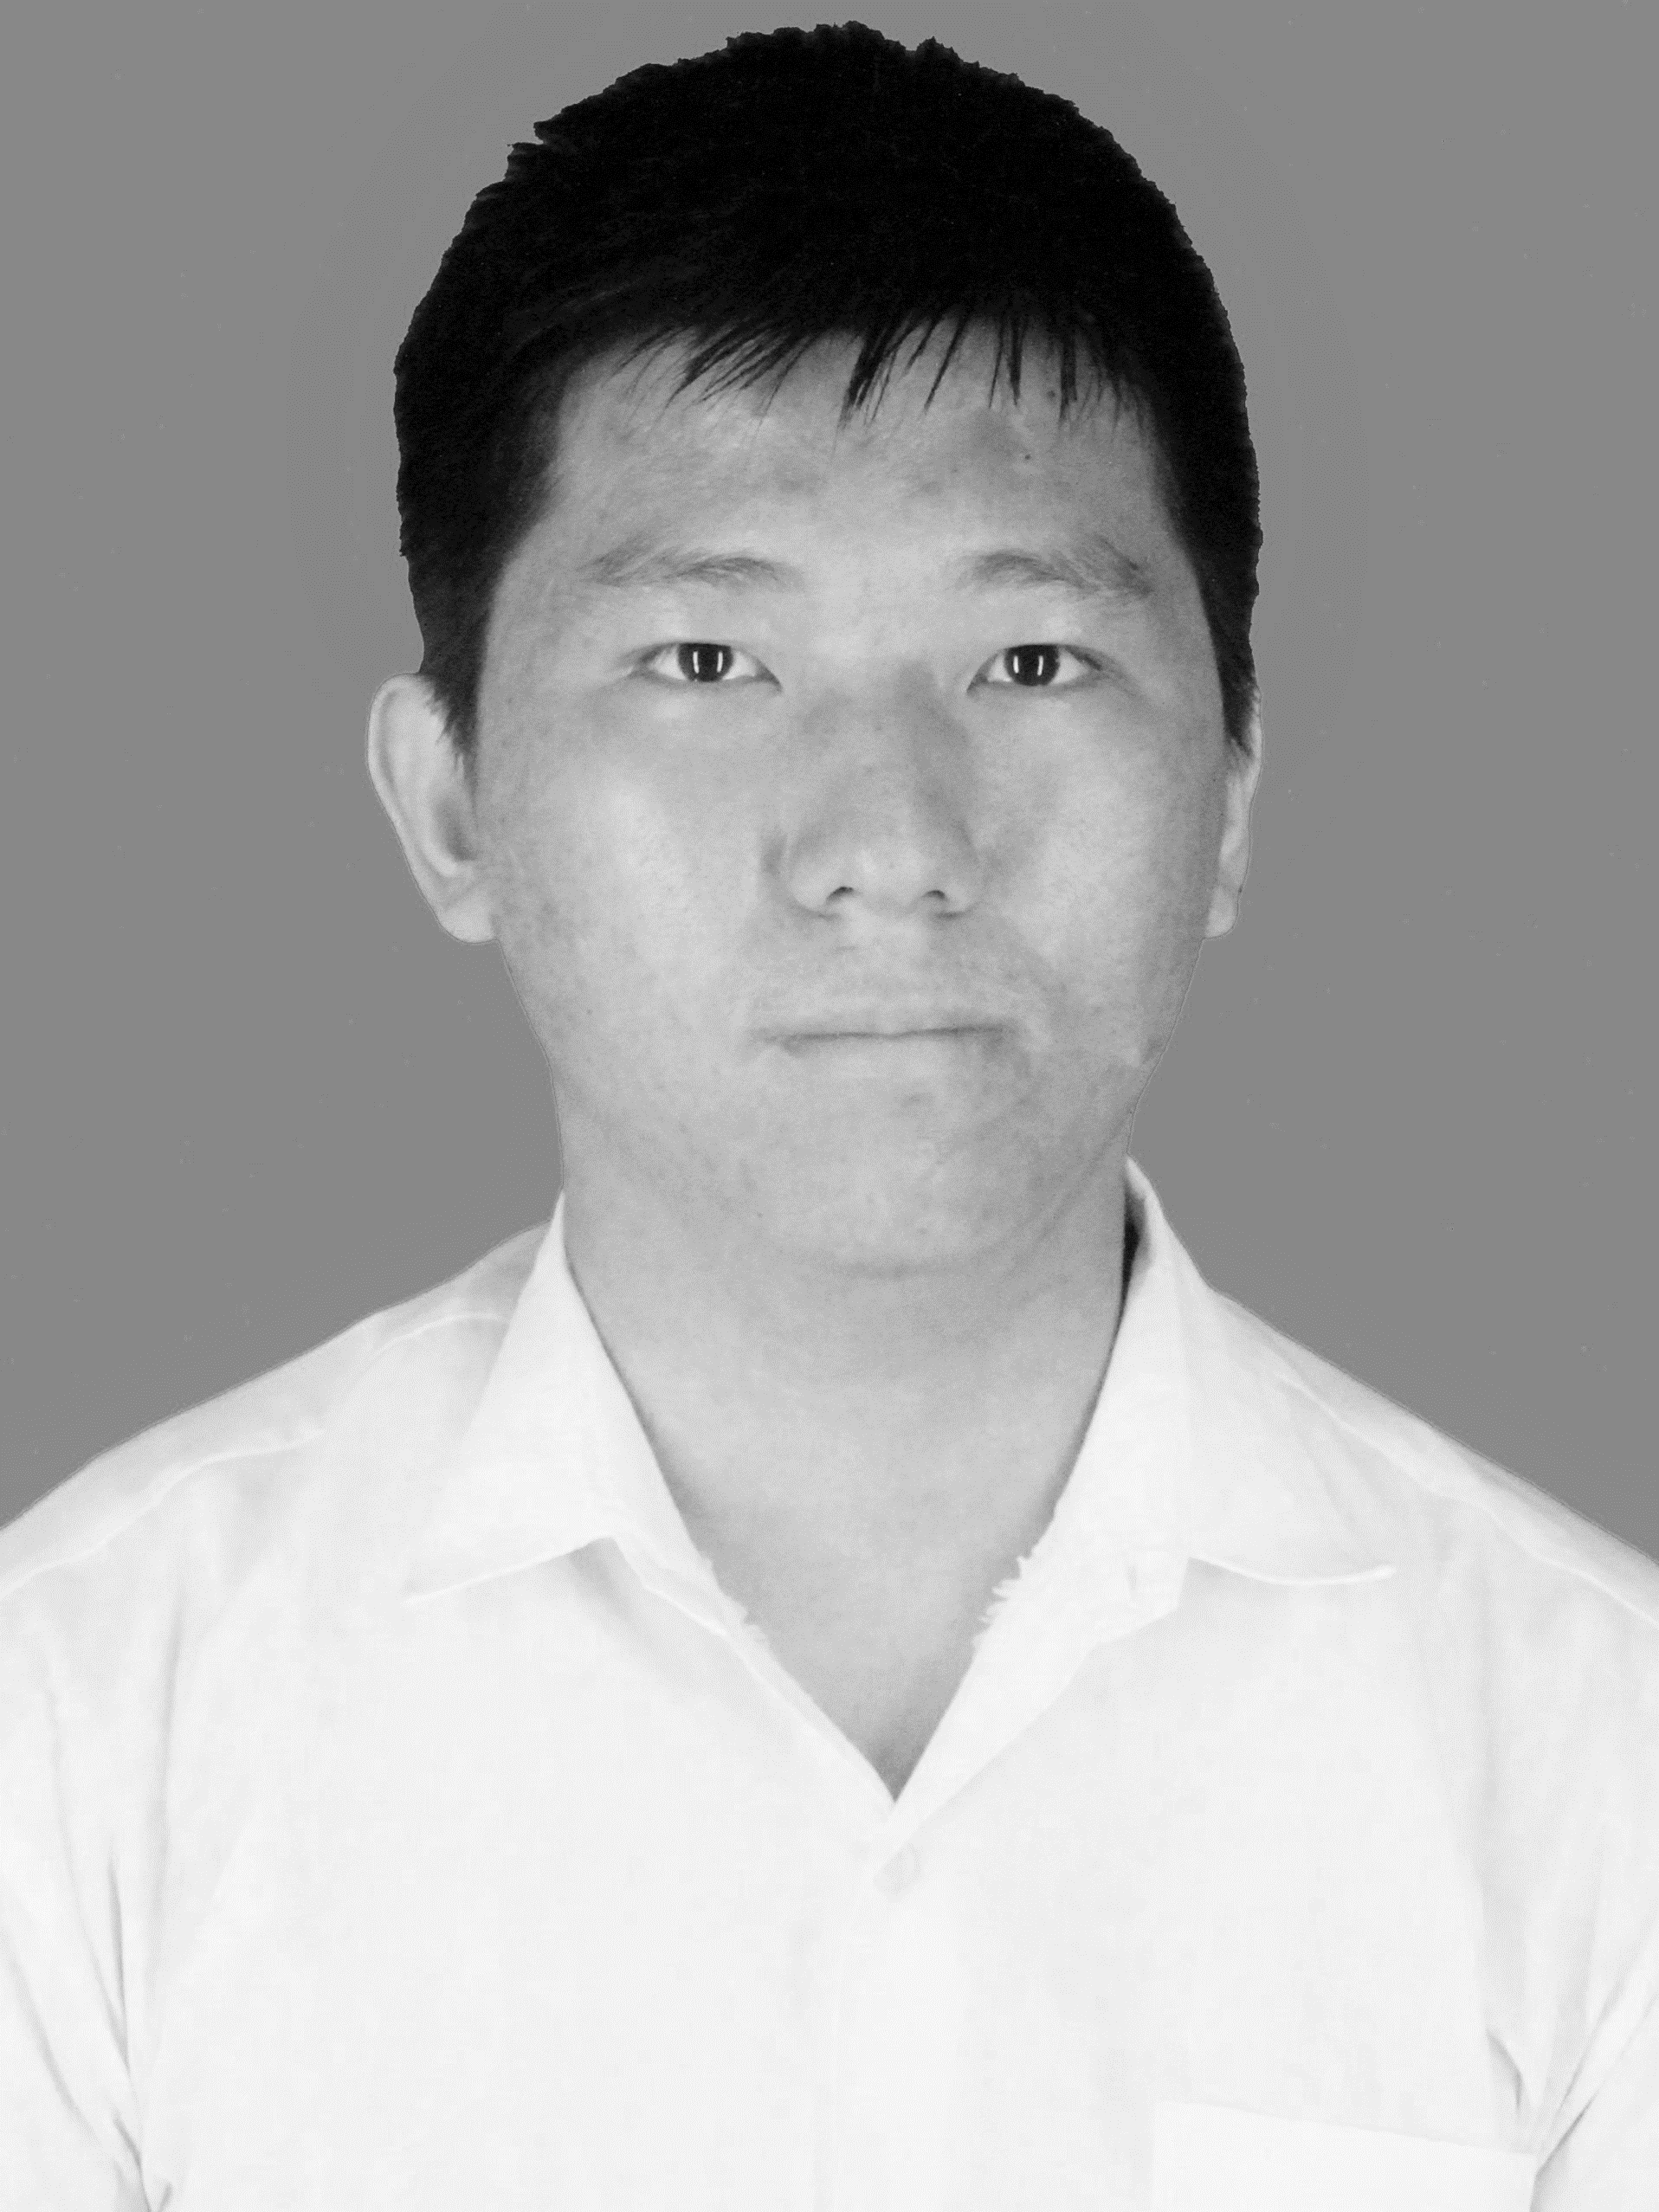**Personal Information**

**Full Name : William Chandra**

**Gender : Male**

**Birth Place and Date : Pekanbaru, 02 September 1998**

**Nationality : Indonesia**

**Religion : Buddha**

**Phone Number : +62 812 7662 140**

**Email : williamchans57@gmail.com**

**Academic Status**

University: Institut Teknologi Bandung

Major : Electrical Engineering

Semester : 7

**Education**

|  |  |  |
| --- | --- | --- |
| **Institutions** | **City and Province** | **Year** |
| SMAN 8 Pekanbaru | Pekanbaru, Riau | July 2013 – June 2015 |
| Institut Teknologi Bandung | Bandung, West Java | August 2015 – present |

**Personal Achievements**

|  |  |  |
| --- | --- | --- |
| **Awards** | **Year** | **Description** |
| Second Place Written Team Chemistry Competition Riau Region at UNRI | 2015 | Doing written test separately with team 2 people |

**Organizational Experience**

|  |  |  |  |
| --- | --- | --- | --- |
| **Organizations** | **Title** | **Period** | **Descriptions** |
| Computer Division HME ITB | Technical Freelancer | 2018 | Accepted and finished several technical projects from clients. |
| New Crew Formation Team of Workshop HME ITB | Head of Material and Methods | 2017 – 2018 | Led and done the training material and assignments. |
| Pesta Pora Melayu UKMR ITB | Head of Public Relation and Licensing | 2017 – 2018 | Led and done licensing for the event permission.  Led and done communication with media. |
| Workshop HME ITB | Technical Freelancer | 2017 – 2018 | Accepted and finished several technical projects from clients. |
| HME ITB | Member of Technical Profession Group | 2018 | Managed events related to technical profession trainings. |
| Election 2016 of UKMR ITB | Head of Publication and Documentation | 2016 – 2017 | Led and done publication and documentation of election. |

**Work Experience**

|  |  |  |
| --- | --- | --- |
| **Work** | **Year** | **Description** |
| Internship at Global Expo Management | 2018 | Doing a single big project and several small technical tasks. |
| Physics Laboratory Assistant | 2016 – 2017 | Assisting course takers at physics experiment |
| Digital System Laboratory Assistant | 2018 – 2019 | Assisting course takers at Digital System experiment |

**Supporting Activities and Trainings**

|  |  |  |
| --- | --- | --- |
| **Activities and Trainings** | **Period** | **Place** |
| Masa Bina Cinta 2015 | 2016 – 2017 | ITB, Bandung |
| UKMR ITB New Crew Training | 2015 – 2016 | ITB, Bandung |
| Workshop HME ITB New Crew Training 2015 | 2016 – 2017 | ITB, Bandung |
| Workshop HME ITB IoT Training | 2017 | ITB, Bandung |

**Skills and Hobbies**

**Language Skills :** Indonesian (Native), Tionghua (Native), Japanese (Fluent), English (Fluent), Mandarin (Basic).

**Computer Skills :** Java, C++, C, C#, VHDL, JavaScript, HTML, CSS, PHP, Web Design, Arduino, Pascal, Microsoft Office, MATLAB, Python, Electrical Product and Circuit Design.

**Hobbies and interests :** Hearing Music, playing video games, watching movies.

**Others :** Interested in current technology and news.

CV 2

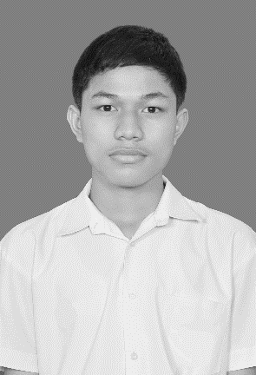**Personal Information**

**Full Name : Rian Fahadi**

**Gender : Male**

**Birth Place and Date : Padang, 29th June 1997**

**Nationality : Indonesian**

**Religion : Islam**

**Phone Number : 08274751402**

**Email : fahadirian@gmail.com**

**Academic Status**

University: Institute Teknologi Bandung (ITB)

Major : Teknik Elektro (Electrical Engineering)

Semester : 11

**Education**

|  |  |  |
| --- | --- | --- |
| **Institutions** | **City and Province** | **Year** |
| SMAN 1 | Padang, West Sumatra | July 2011 – June 2013 |
| Institut Teknologi Bandung | Bandung, West Java | August 2013 - present |

**Personal Achievements**

|  |  |  |
| --- | --- | --- |
| **Awards** | **Year** | **Description** |
| Juara 2 Lomba Matematika UNAND se Sumbar | 2012 |  |

**Supporting Activities and Trainings**

|  |  |  |
| --- | --- | --- |
| **Activities and Trainings** | **Period** | **Place** |
| Marerial seminar | October 2017 | ITB, Bandung |

**Organizational Experience**

|  |  |  |  |
| --- | --- | --- | --- |
| **Organizations** | **Title** | **Period** | **Descriptions** |
| SMAN 1 Math Club | Secretary | 2012-2013 | Organized club monetary |

**Work Experience**

|  |  |  |
| --- | --- | --- |
| **Work** | **Year** | **Description** |
| Internship at PLN Bandung. | 2013 | Doing several works of maintenance and data processing about electrical distribution. |

**Skills and Hobbies**

**Language Skills :** Indonesian (Native), English (Advanced)

**Computer Skills :** C++, VHDL, Microsoft Office

**Hobbies and interests :** Sightseeing, leadership

**Others :** Interested in doing field project or research.

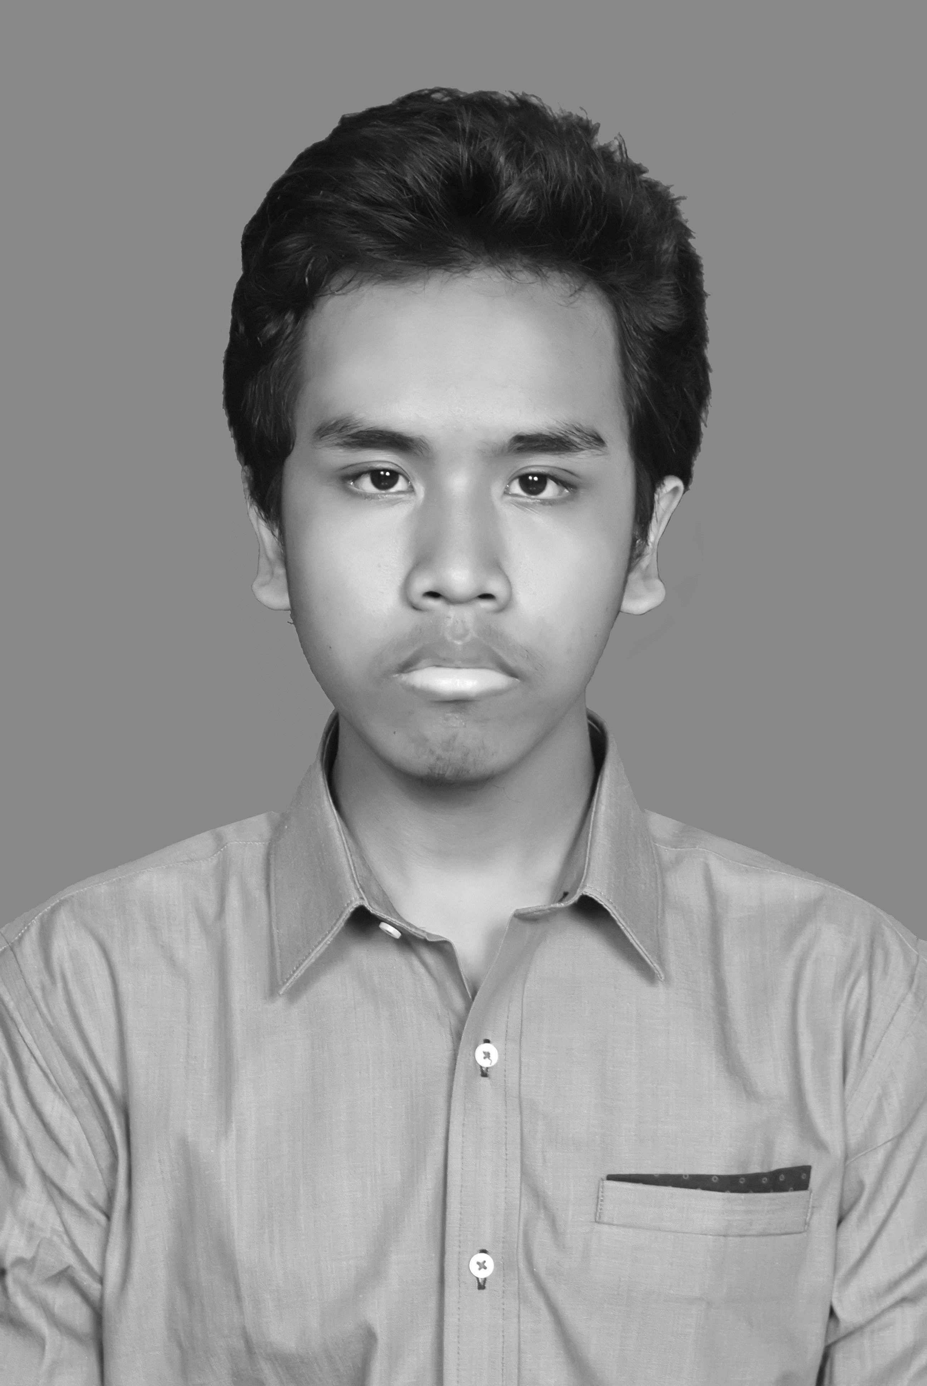CV 3

**Personal Information**

**Full Name : Dafa Faris Muhammad**

**Gender : Male**

**Birth Place and Date : Sidoarjo, 09 Agustus 1999**

**Nationality : Indonesia**

**Religion : Islam**

**Phone Number : +62 812 3933 7769**

**Email : d.faris323@gmail.com**

**Academic Status**

University: Institut Teknologi Bandung

Major : Electrical Engineering

Semester : 7

**Education**

|  |  |  |
| --- | --- | --- |
| **Institutions** | **City and Province** | **Year** |
| SMAN 1 Sidoarjo | Sidoarjo, East Java | July 2013 – June 2015 |
| Institut Teknologi Bandung | Bandung, West Java | August 2015 – present |

**Organizational Experience**

|  |  |  |  |
| --- | --- | --- | --- |
| **Organizations** | **Title** | **Period** | **Descriptions** |
| Governing Body of Unit Robotika ITB | Head of Media and Propaganda | 2017 – 2018 | Led and done media-related works as a team. |
| New Crew Formation Team of Workshop HME ITB | Speaker and Facilitator | 2017 – 2018 | Provided tutorials in IoT |
| Firefighting Robot Team of Unit Robotika ITB | Head of Electrical Division | 2017 – 2018 | Led and done works in electrical aspects of a robot as a team. |
| Workshop HME ITB | Technical Freelancer | 2017 – 2018 | Accepted and finished several technical projects from clients. |
| HME ITB | Member of Technical Profession Group | 2017 | Managed events related to technical profession trainings. |
| New Crew Formation Team of Unit Robotika ITB | Head of Publication and Documentation | 2016 – 2017 | Led and done digital related tasks as a team. |
| ITB Jalan-Jalan 2016 | Member of Secretary Group | 2015 – 2016 | Managed the event administration systems. |

**Work Experience**

|  |  |  |
| --- | --- | --- |
| **Work** | **Year** | **Description** |
| Internship at Anwar Medika General Hospital | 2018 | Doing a single big project and several small technical tasks. |
| Lab Assistant programming practice at Informatic Laboratory | 2018 – 2019 | Assisting course takers at practicing programming using Python. |

**Supporting Activities and Trainings**

|  |  |  |
| --- | --- | --- |
| **Activities and Trainings** | **Period** | **Place** |
| Masa Bina Cinta 2015 | 2016 – 2017 | ITB, Bandung |
| Unit Robotika ITB New Crew Training 8 | 2015 – 2016 | ITB, Bandung |
| Workshop HME ITB New Crew Training 2015 | 2016 – 2017 | ITB, Bandung |
| Workshop HME ITB IoT Training | 2017 | ITB, Bandung |

**Skills and Hobbies**

**Language Skills :** Indonesian (Native), Javanese (Native), English (Fluent). Japanese (Basic), German (Basic).

**Computer Skills :** Python, Java, C++, C, Front-end web development, VHDL, MATLAB, Microsoft Office, 3D graphic, graphic design, app and game development, electrical product and circuit design, video and photo manipulation, virtual assistant, data entry and processing.

**Hobbies and interests :** Drawing, playing video games, general sports, watching movies, topics in health, technology, or business.

**Others :** Interested in current trends and news.